O ferrocarril. Aspectos positivos e negativos da revolución dos transportes

1.
Antes da construción do ferrocarril de Liverpool a Manchester, había 22 dilixencias de liña regular e outras 7 de liñas ocasionais entre esas cidades e transportaban 688 persoas diarias. O ferrocarril, dende o comezo, leva transportado 700.000 en 8 meses, cunha media diaria de 1.070 pasaxeiros.
A tarifa da dilixencia era de 10 chelíns dentro e 5 fóra; o ferrocarril custa 5 dentro e 3,6 peniques fóra. O tempo que leva a viaxe en dilixencia é de 4 horas; o ferrocarril faino en hora e tres cuartos. As dilixencias abandonaron o traballo, agás unha que transporta paquetes. O correo vai no ferrocarril, cun aforro para o goberno de dous tercios do gasto. Os vagóns do tren son máis cómodos cá dilixencia. A viaxe é máis segura, barata e fácil. Unha grande cantidade do tráfico, que antes utilizaba a estrada, utiliza agora o ferrocarril… As locomotoras viaxan con seguridade despois do anoitecer. A tarifa do transporte de mercancías é de 10 chelíns por tonelada; por canal adoita ser de 15 chelíns por tonelada. O tempo empregado no traxecto é de dúas horas; por canal é de 20 horas…
The Annual Register, 1832.
2.
Deixei a miña cidade natal de Dullborough nos días nos que aínda non había ferrocarrís. Cando volvín, fíxeno en tren e o primeiro descubrimento foi que a estación engulira o campo onde xogabamos de pequenos. As dúas enormes e bonitas árbores, as frondosas sebes, o céspede e as margaridas foran substituídas por estradas; de pedra e máis alá da estación abríase un túnel, que era coma un monstro escuro e feo que mantiña a súa mandíbula aberta para, cobizosamente, tragar e destruír todo o que se lle acercase.
Ch. DICKENS, Dombey e Hijo, 1848.
3.
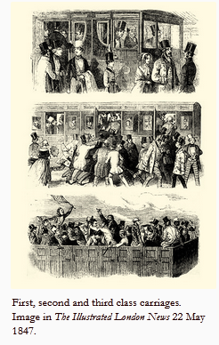 | 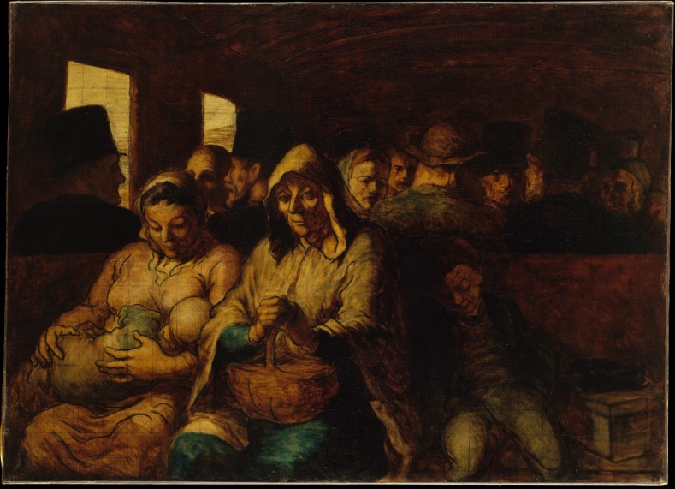

4.
O paso excesivamente rápido dun clima a outro producirá un efecto mortal sobre as vías respiratorias. O movemento de trepidación suscitará enfermidades nerviosas, mentres que a rápida sucesión de imaxes provocará inflamacións na retina. O po e o fume ocasionarán bronquite. Ademais, o temor aos perigos manterá aos viaxeiros do ferrocarril nunha ansiedade perpetua que será a orixe de enfermidades cerebrais. Para unha muller embarazada, a viaxe pode comportarlle un aborto prematuro.
Informe da Academia de Medicina de Lyon, 1835.
5.
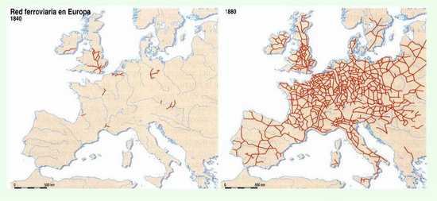
6.
O caso seguinte (…) é entregado polo abaixo asinante aos membros do Parlamento con apelación a eles como propietarios de terras para que impidan tan cruel invasión da miña propiedade (…). O ferrocarril que está planificado construír destruirá completamente a miña propiedade, quitará as fermosas vistas da miña mansión e arruinará a parte máis bonita do parque…
Ademais, a liña ferroviaria pasará a través dun distrito puramente agrícola e prexudicará totalmente os cultivos. Este proxecto foi completamente orixinado por especuladores, que só buscan o seu beneficio individual; propietarios de terras ou residentes por onde circula a proposta liña non participarán destes beneficios.
Petición de Sir Charles Wolseley ao Parlamento, 1841.
7.
Un efecto importante do ferrocarril é a mellora do ocio. Con pequenas viaxes os obreiros teñen a posibilidade de ver o que nunca antes sen o ferrocarril poderían ter feito. A posibilidade de respirar aire puro e facer saudables excursións ao campo é agora unha realidade para moitas persoas que antes non podían pagar a viaxe. O ferrocarril é accesible a persoas de todo rango e condición e pon en contacto a ricos e pobres.
“The social effect of the railways”, Chamber’s Journal, 1844.

8.
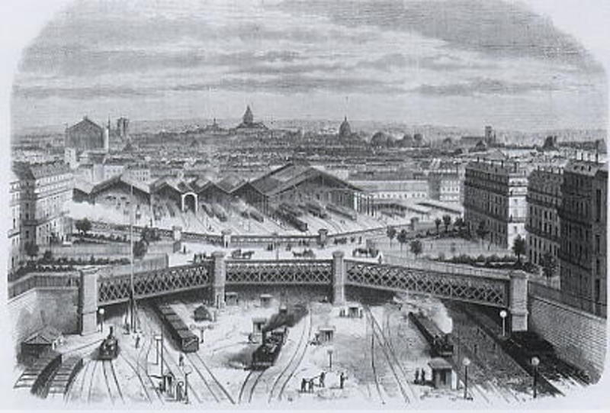 | 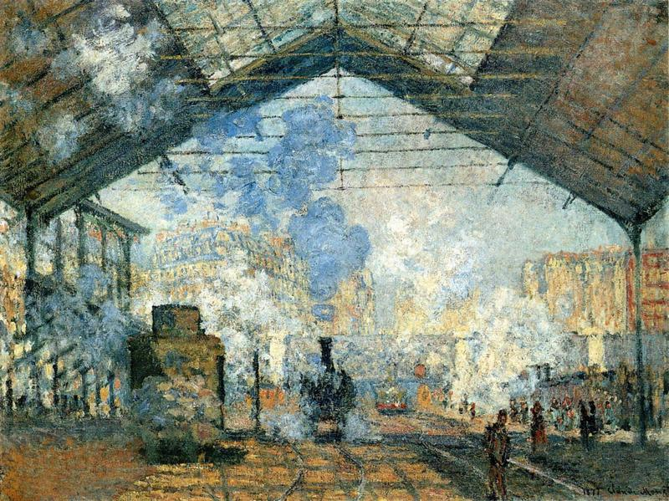
Estación de Saint Lazaire (París)
9.
Á mañá cedo, pode verse en Londres a chegada de todo tipo de provedores que abastecen a cidade de produtos frescos e que realizaran a súa viaxe en tren durante a noite: peixe e verdura fresca, leite recén muxida, manteiga, carnes de todo tipo (…). En intervalos de dez minutos chegan á cidade trens procedentes do campo (…).
Pero isto non é todo. Tamén chegan paquetes e balas de algodón procedentes de Manchester, provisións chegadas de América desde Liverpool, seguidos doutros trens con materiais pesados: pedras, ladrillos, vigas de ferro, canos de aceiro…
Railways News, 1864.

CONTRASTAMOS FONTES, ELABORAMOS CONCLUSIÓNS, RELACIONAMOS.

- Utilizando os diferentes tipos de documentos, clasifícaos segundo ofrezan unha opinión a favor do ferrocarril, unha opinión en contra ou datos obxectivos.
- Nunha táboa de dúas columnas sinala os argumentos dos distintos sectores sociais a favor e en contra da construción do ferrocarril.
- Elabora un razoamento obxectivo sobre se o ferrocarril beneficiou por igual a todas as clases sociais.
- A partires das fontes da actividade e de todo o visto na aula, deduce os efectos do ferrocarril sobre a economía, a alimentación, a agricultura, os transportes, a paisaxe, as cidades, o ocio. Todos son positivos?
- Que persoas puideron saír prexudicadas ou beneficiadas de tal cambio? Recorda que podemos falar dun agricultor, un industrial téxtil, un obreiro en paro, un propietario de terras expropiadas polo ferrocarril, un propietario dunha canle de peaxe, un habitante da periferia das cidades, etc.
- Na actualidade o ferrocarril é un medio de transporte ecoloxicamente sostible? Por que? (Que cambiou do ferrocarril do S.XIX ao actual?) Compara as vantaxes e inconvenientes que ten con respecto a outros medios de transporte.
- É normal que as innovacións técnicas non sexan unanimemente aceptadas, tampouco na actualidade. Cita algunha que no presente tivera unha gran oposición de parte da poboación. Cales son os argumentos en contra? Cales a favor?

Actividade adaptada de Hª do Mundo Contemporáneo, Ed. Vicens-Vives.

